Autumn框架

1.设计思路

1.1 概述
从大体上来讲，此次封装的主要目的是对对象的增删改查进行了一次封装，而从细节上来说，是对vo和po的封装进行了一次组合，从而能达到通用的目的，对dao层的sql语句进行封装，使得程序员不需要自己书写sql语句，只需要通过实现类的方式来配置即可。当然本框架也支持重写方法来书写sql语句方式查询。

1.2 特点
本次设计主要采用了单例模式，工厂模式，适配器模式、模板方法模式、代理模式的组合设计来完成的。
1）采用了Struts的action的基本原理，采用通过配置action（action.xml）的方式来进行前台与控制层的交互。对HttpServletRequest对象进行重写，用于代理request对象的方法进行表单收集操作。并且集成了FileUpload组件的文件上传，Action可通过配置注解自动对表单进行收集成对象！
2）采用了Spring的IOC的思想，通过配置beans.xml文件对dao层和service层对象进行注入，并且内部细节隐藏，可直接通过工厂获取对应的对象！

2.三层框架

2.1 数据访问层（dao层）
本层有三个核心类：DaoAdvice 、 AbstractPoDaoAdvice 、AbstractVoDaoAdvice
2-1-1 dao层核心类清单
类名 | 说明
DaoAdvice【接口】 | 本接口为对数据库中增删改查操作的统一接口，该对象可由DaoAdviceFactory工厂获取。
AbstractPoDaoAdvice【抽象类】 | 本抽象类实现DaoAdvice接口，实现了该接口的所有方法，其中实现的细节为对数据库中表对应的每个po类操作进行了实现。
AbstractVoDaoAdvice【抽象类】 | 本抽象类继承了AbstractPoDaoAdvice类，重写了该类的方法，目的是为了实现对每个vo类对应的操作，对其分解为多个po对象，但是分解配置必须由其实现类来实现方法进行配置。

2.1.1 对po进行配置注解
假设数据库中存在三张表【用户表，权限表，用户权限表】，其中对应的类分别为User类，Power类，UserPower类。对po类须进行如下配置
代码清单2.1.1.1-1
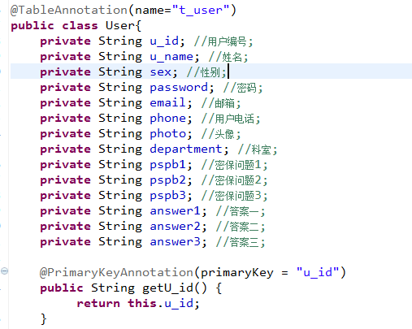
此为仅有主键的配置，若存在外键配置则需要做如下配置：
代码清单2.1.1.1-2
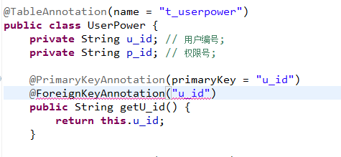

2.1.2 书写对应vo的dao层类

在2.1.1.1中的三个类User类，Power类，UserPower类中会存在一个对应前台表单的vo对象（VUser类）这个类是由前面三个类中的某些字段集合而成，当然这个VUser类中也可以有自己的属性值，但是这个属性值无法从数据库中得到。对于每一个vo对需要写对应的dao层对象，如下：
代码清单2.1.1.2-1
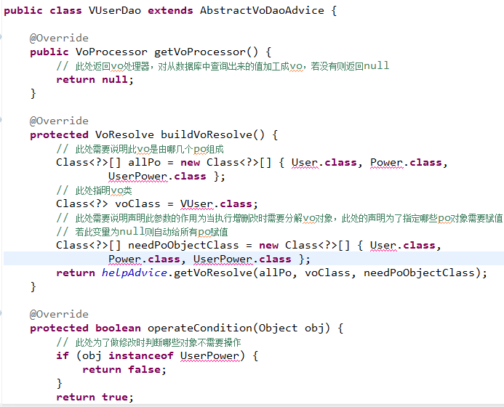
写完这个类后需要在beans.xml中做如下配置：
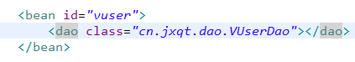

这样一来VUser类对应的dao层对象就配置完成了，之后便可以通过dao工厂来获得dao层对象进行操作。

2.1.3 获取dao层对象
所有的dao层对象都可以通过DaoAdviceFactory这个工厂类来获得，调用其中的静态方法getDao(String name)获得DaoAdvice对象。
此处须知：
- 若对应的po没有配置dao层类对象，则自动获得DefaultDaoAdvice对象（这个类是系统为了对单表的操作做的一个统一的dao层对象），在实际运用中po类可不配置dao层对象，但如果具体的po的处理逻辑不同，可继承AbstractPoDaoAdvice或者继承DefaultDaoAdvice类，之后再将新的类配置在beans.xml中【假设新建的类为DefaultPoDaoAdvice，位于packageName包下】。配置须如下：
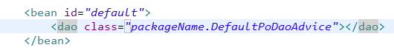
- 若是vo没有配置dao对象，则系统会报错【对应的类尚未配置dao层对象！请检查beans.xml配置文件！】
代码清单2.1.1.3-1

2.2 业务逻辑层（service层）
本层有两个核心类：OperateServiceExecuteAdvice类 ， OperateService
2-2-1 service层核心类清单
类名 | 说明
OperateServiceExecuteAdvice【接口】 | 提供执行增删改方法的服务，对存在增删改操作的对象配置在beans.xml中的service统一得到是类是此接口的对象
OperateService【抽象类】 | 本抽象类实现OperateServiceExecuteAdvice接口，实现了该接口的所有方法，其中实现的细节为对传递的参数选择性的调用增删改方法

2.2.1使用说明；
对应前台每一个视图都存在一个对应的service，当然这些service的业务逻辑可能也会有相同的，当遇到存在相同业务逻辑的service时可以配置一个默认的service【必须继承operateService】，并配置在beans.xml文件中【假设新建的类为DefaultService，位于packageName包下】，配置格式如下：
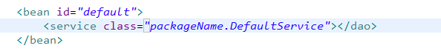

假设一个vo类为LabTest，则其需要一个service与之对应，代码如下：
2.2.1-1 代码清单
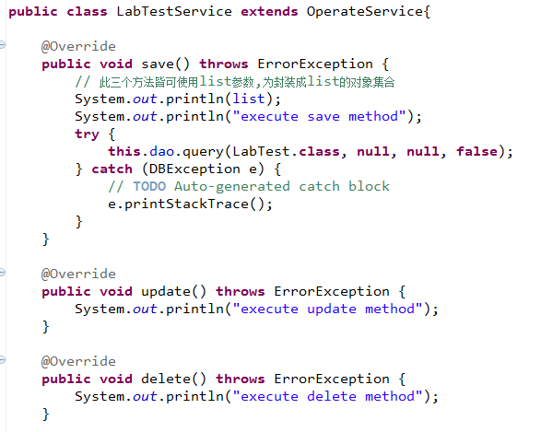
注意：继承了OperateService的类可使用父类的list参数【由List容器封装的前台vo对象】，dao参数【此为该vo对应的dao层对象】，name参数【此为该vo的类名】

2.2.2 获取service对象
代码如下：

2.3 控制层（action层）
本层有三个核心类：ActionSupport类，HttpServletRequestAware类，HttpServletResponseAware
本层有一个注解需要使用：@AutoWire
2-3-1 action层核心类清单
类名 | 说明
ActionSupport【抽象类】 | 本抽象类为该层的核心类，本框架唯一的DispatcherServlet指定的Action父类，所有的action都需要继承该类
HttpServletRequestAware【接口】 | 本接口是声明该类需要接收HttpServletRequest对象
HttpServletResponseAwar【接口】 | 本接口是声明该类需要接收HttpServletResponse对象
@AutoWire | 该注解只能配置在属性上，声明该属性是自动装配表单对象注入该属性中

2.3.1 使用实例：
此出做一个登陆的实例action，首先先书写LoginAction，代码如下
2.3.2 LoginAction类代码清单
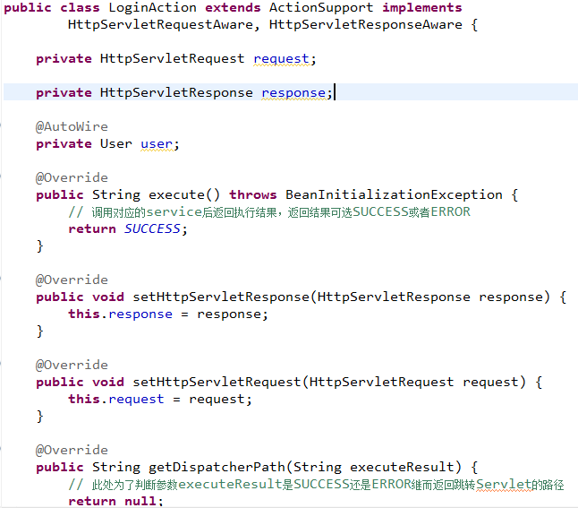

书写完action后必须将其配置在action.xml文件中，配置如下：
完成此步action配置就完成了。
注：action配置支持对通配符的使用，例如配置【*_*】或【*\.*】，当存在有【.】（这个点符号时）必须在点之前加上\反斜杠

2.3.2 前台form-action配置
该如何使用配置好的action呢？
如下：
